1 竞品拆解

1.1竞品拆解意义及概念

1.1.1 什么是竞品拆解？
竞品拆解就是用碎片化方法对竞品功能进行拆解，并最终形成竞品的功能列表的过程。主要工作有对筛选出的竞争产品进行使用体验，获取竞争产品的功能，记录完整的使用过程，并对各项功能的具体内容进行备注说明

1.1.2 竞品拆解的意义
(1) 寻找标杆产品，了解竞争对手做了哪些功能或事情；在面对整个市场和其中的目标用户的时候，市面上已经有的或者目标用户可能已经在使用的一些优秀的产品，有可能就是我们的标杆产品，值得我们去参考和借鉴。
- 为目标用户的需求，提供可参考的解决方案；如果我们在面对一个需求时，短时间内并没有很好的思路，我们可以先从借鉴竞品出发，一步一步的设计和优化自己的产品。
- 寻找到竞品使用过程中的不足，让我们超越竞品；第三点是最重要的作用，拆解的过程其实是对竞品的一次细致、完整的体验，在体验过程中，我们一定可以发现这个竞品的缺陷和不足，当我们在自己的产品中针对这些缺陷和不足，进行完善的时候，我们的产品就能更好的在市场竞争中存活下来，超越其他竞品。

1.2 拆解全流程
从收集-拆解-到如何拆解-注意事项，全流程

1.2.1 收集相关竞品
他山之石，可以攻玉。收集竞品，取其精华，优化转化，并汇总借鉴，是一个产品成功立足市场的地基。
首先，什么是竞品？为什么要做竞品收集？
竞品，就是竞争对手的产品乃至所有值得参照借鉴的产品。竞品收集，指的是用各种方法获得更多可以借鉴的产品。通过对这些收集的竞品加以分析，从而对我们自己的产品设计产生帮助。
竞品分析的主要目的有两个：
（1）为自身产品设计提供产品模式、架构、功能的快速借鉴，甚至直接利用设计点；
（2）快速思考竞品在“本质”方面的相似之处，吸收并内化到现有产品中，得到各种创新可能。
竞品收集的核心思路：在紧扣目标用户核心诉求的前提之下，尽可能多的找到各种能满足用户核心诉求的东西。以聊天交友App为例，其核心诉求就是满足人与人之间交流沟通的要求，那么能满足这一诉求的，除了QQ、微信、Skype之外，电话、短信、邮件甚至手语等，这些产品都可以用来满足同样的用户诉求，所以都在我们的竞品之列。
收集竞品的八个方法：如何收集竞品，我们以一个案例举例，案例：假设我们现在需要设计一款面向教师用户的、备授课一体的课件制作软件。
（1）在应用市场、专业网站、行业调查报告中寻找竞品
应用市场指的是软件分发市场，包括手机端和PC端的应用市场，例如Google play、AppStore、AmazonApp-store等，而专业网站主要指那些以互联网行业为中心的网站，比如36Kr、知乎、AppAdvice、TechCrunch、Digg等，行业调查报告指的是那些能提供一定的行业数据的网站，比如艾瑞网、百度数据、Gartner等。
通过这种方式，我们能够找到可见可用的竞品，而不是停留在概念上的竞品。往往一款App或者软件上线，都会第一时间在各类分发市场发布产品，抢占第一手的市场资源。所以，我们从这些途径往往能够找到比较合适的竞品，而且通过分发市场的评分，下载量、产品介绍、截图等信息，我们可以初步的对竞品做一个判断，便于我们后续的收集和选择。
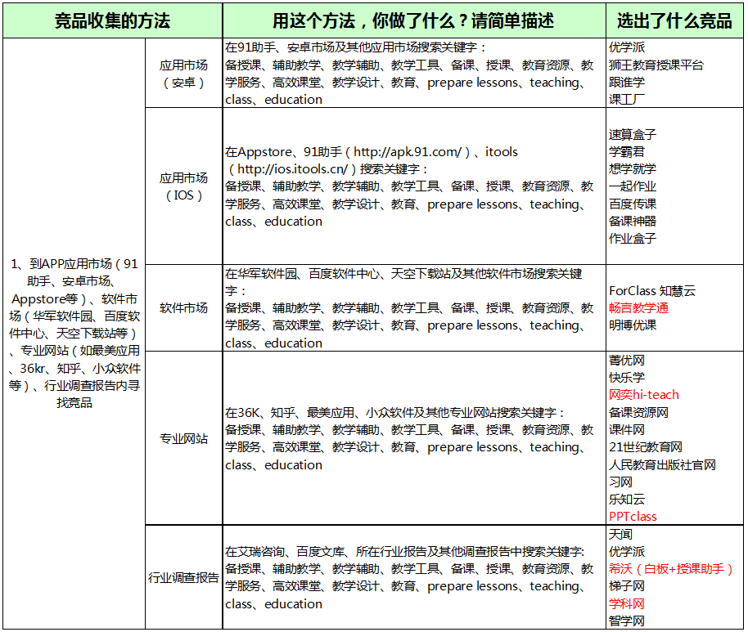
表1 在应用市场、专业网站、调查报告中收集竞品（以备授课软件为例）
（2）使用搜索引擎寻找竞品
由于目前的几大主流搜索引擎的功能已经十分强大，所以我们不必将所有的搜索引擎都搜索一遍，只要使用最主流的两三个，如果不同的引擎中搜索到相同的竞品，保留其中之一即可。
通过这种方式，依赖搜索引擎的大数据，我们可以找到很多相关的竞品，拓展我们竞品的涉猎范围。搜索引擎也会推荐一些相关的关键字搜索结果最为参考。当设计者没有头绪的时候，这种方式也是寻找关键词的好方法。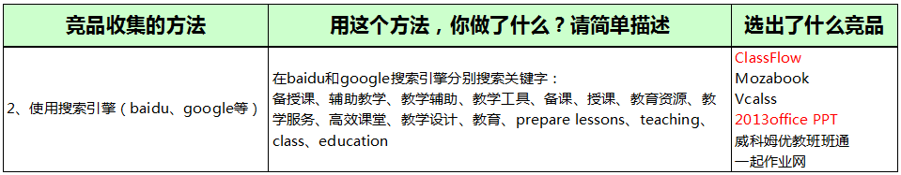
表2 使用搜索引擎收集竞品
（3）通过访谈产品的潜在目标用户寻找竞品
对产品的潜在用户进行访谈，不仅可以直接询问到当前的市面上用户平时喜欢使用哪款产品，还可以进一步了解用户想要和别人沟通的时候，是否会使用其他替代品或其他解决方案，获得更多不同层面的竞品。
用户访谈其实也是我们寻找建议和参考的途径，比如我们想做一款教育辅助类的App，那么我们就可以咨询专业的人士比如教师，教务人员等，获得他们目前使用的竞品，同时也能挖掘出他们的一些需求。例如：微软公司出品的PowerPoint与金山公司出品的WPS是用户最常用的两个幻灯片演示竞品软件。
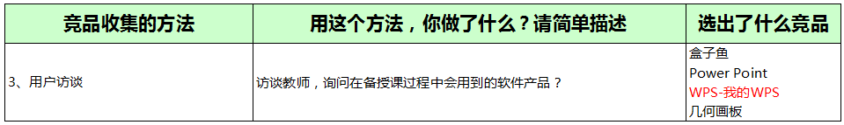
表3 通过访谈收集竞品
（4）核心功能还能有其他方式实现吗？
在收集竞品时，我们还要问自己，我们要设计的产品的核心功能，能不能用其他方式实现？比如软件产品的相似品、实物、服务等。将竞品的核心功能分为了几个维度去考虑，从线上倒推线下，找到的竞品能够帮助设计者拓展自己的思路。比如在备授课软件这个案例中，我们就需要找到满足“备课资源+授课工具”这个核心功能的实物、服务、相似品等。
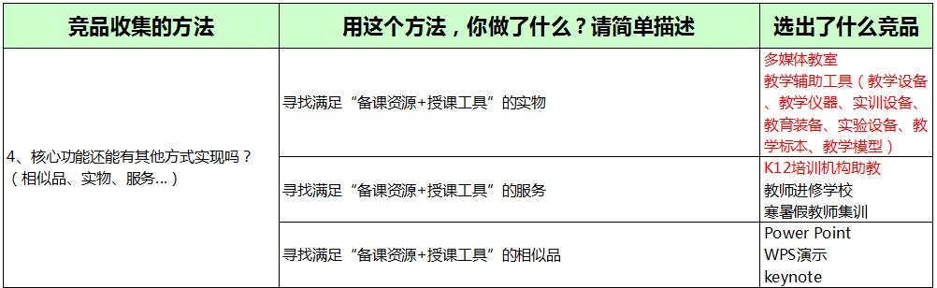
表4 思考核心功能收集竞品
（5）部分功能扩大
例如，在寻找聊天交友类的竞品时，把“聊天交友”扩大到“聊天”，或者把“聊天交友”扩大到“交友”，不同的扩展方式，可以让我们得到不同方向的设计启发。这种方式对于设计者来说，其实也是帮助寻找核心功能相似的竞品，还可以从重点功能入手，寻找更多可借鉴的产品。
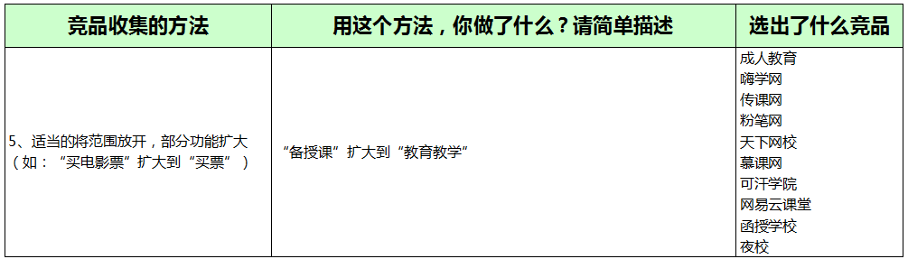
表5 部分功能扩大收集竞品
（6）其他行业是如何做到的？
设计者可以跨行业参考他们是如何进行产品设计的，例如在交通行业，是用信号灯，交警的手势等来传达交流信息的。从软件的用户体验、用户参与度、也可以参考互联网行业的做法。
通过这种方式，寻找其他行业的解决方案，能够有效地帮助设计者拓展竞品的范围，借鉴到更多传统行业的竞品。毕竟在互联网行业崛起之前，传统行业一直是世界最为主流的，在传统行业中往往能够找到解决用户痛点和需求的点子。
不难发现，竞品并非只能参考产品的主要用途。在竞品参考中，借鉴竞品在其他行业中达成目的的方式也能够给予设计者不一样的启发。
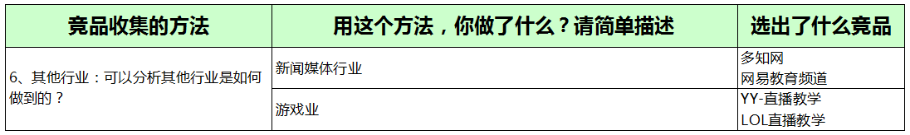
表6 参考其它行业收集竞品
（7）通过过程、操作的碎片化寻找竞品
这一步指的是，将产品的结构、使用过程、操作等一步一步的拆开，根据每一个碎片信息来寻找竞品。以教育教学软件为例，我们将软件的功能碎片化为备课、授课、移动端助手等功能，然后根据这些碎片再寻找对应的竞品。
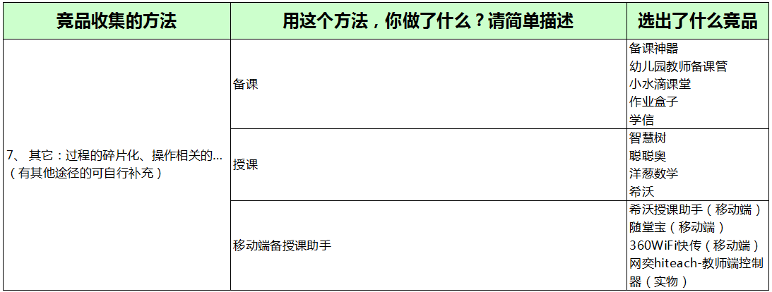
表7 通过碎片化收集竞品
（8）通过重要干系人的需求分析提炼关键词，收集关联竞品
通过对重要干系人的需求进行分析，提取更多的关键词，然后根据这些关键词，进一步收集更多的竞品。
什么是干系人：干系人，又叫利益相关者，包括对产品或服务的使用、体验、或结果有影响或有兴趣的人或组织。
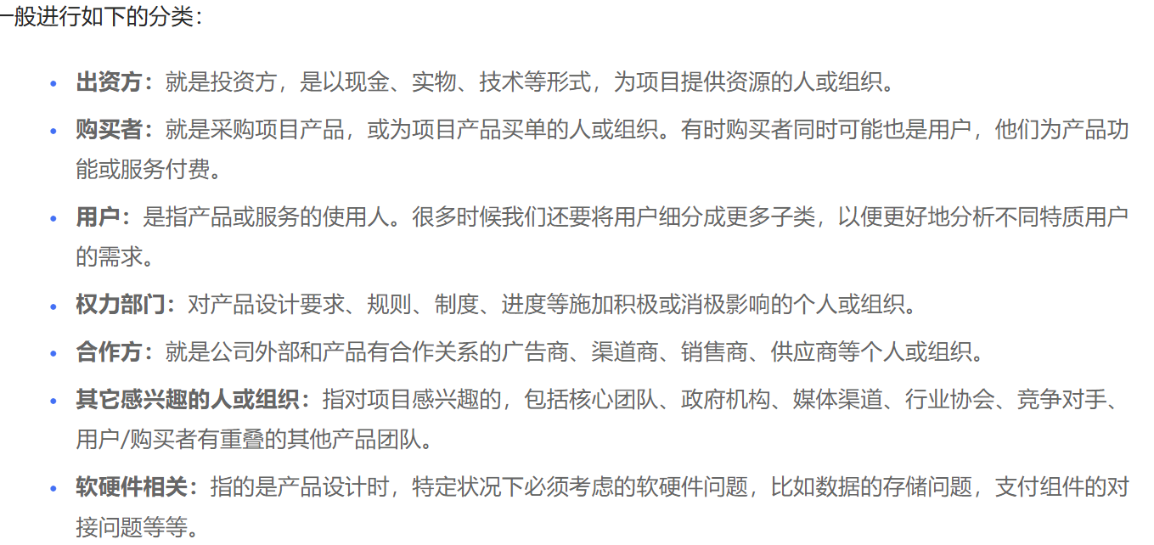
图8干系人分类
比如通过对使用聊天交友APP的用户进行深入分析后，除了聊天、交友、互动等实用功能外，用户对产品的界面设计、视频聊天、语音聊天等有更多的需求。我们可以根据这些关键词，进一步收集更多的竞品。
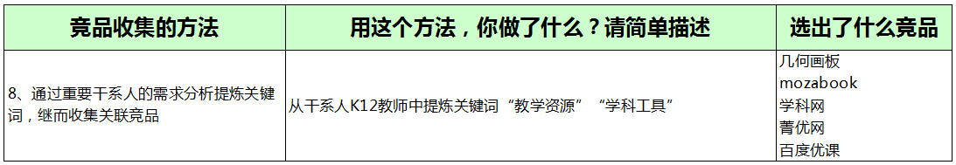
表9 关键词收集竞品

1.2.2 选择拆解竞品
竞品选择，顾名思义就是将竞品收集过程中收集到的竞品进行挑选。我们需要选择出相对最具有参考价值的竞品，在后续进行拆解，以便快速获得尽可能多的产品功能列表。
竞品选择的依据：5个维度
如何从竞品分类下，选出最值得借鉴的竞品呢？通常情况下，我们在选择竞品时，重点考虑这5个维度：
①功能匹配度
②功能亮点
③用户群情况
④热门程度
⑤下载量/使用量
举个例子，在聊天交友APP的案例中，我们可以从多个竞品中，选出一个Skype产品作为功能完全相同的竞品。原因可从以上几个维度进行分析：首先Skype与我们要设计的产品的主要功能匹配度非常高；其次Skype可以实现全球免费语音沟通这一点是值得借鉴的；而Skype的用户量、热门程度、使用量方面，都非常可观，因此它是一个非常值得参考的竞品。
通过对以上5个维度的综合考虑，我们基本能够挑选出最值得借鉴的竞品，接下来将其归至正确的分类下，以便下一步的拆解分析。如何进行竞品分类，需要结合竞品的3种分类方式。

竞品的3个分类

为什么要给竞品分类？很多人在做竞品分析的时候，都是直接把找来的竞品罗列出来，然后就开始分析了。这其实违背了我们一直强调的设计原则：做一件事情首先要明白为什么要做，然后才考虑怎样去做。不同竞品类别的关注点和目的是不同的，分别理解类别的不同目的，我们才能明白为什么要去找到属于该类别的竞品。
我们可以将竞品大致分为以下三类：
1.功能完全相同的竞品
（1）定义：与目标产品预期达成功能完全相同的竞品，一般而言是指和原始需求吻合度较高且与我们所设计产品同平台(Web、桌面、移动端)的竞品。
（2）分类方法：目标用户要基本一致，平台或实现方式要一致，要满足最核心的原始需求。实际上，有很多竞品不能适配以上的三个条件，我们可以适当放宽要求，比如目标用户可以换成其他等。
（3）案例：美团网借鉴Groupon，将团购的商业模式移植到中国，目前商业估值已超过180亿美元，这是属于借鉴功能完全相同的竞品吗？虽然Groupon的主要服务覆盖范围在美国，与在中国的美团不构成竞争关系。但是美团与Groupon的产品核心卖点均为在线上购买相关的服务并到线下消费的团购模式，在产品功能逻辑上也几乎相同。可以视作“功能完全相同”的竞品进行参考。
2.核心功能相似的竞品
（1）定义：指主要功能与目标产品相同或相近的竞品，一般而言是指部分功能符合需求或者与我们所设计产品不同平台（Web、桌面、移动端）的竞品。
（2）分类方法：主要的方法就是抓紧“核心相同”，往往从一个产品的原始需求中，我们可以提取出多个核心功能。我们可以从多个维度去寻找合适的竞品，只要是满足一个维度或多个维度的竞品，我们都可以算作“核心功能相似”的竞品。
（3）案例：如果需要设计一个微博类的社交网络产品，可以参考哪些核心功能相似的竞品呢？大家肯定首先想到的是新浪微博，但在这里，它并不属于“核心功能相似”的竞品，而属于“功能完全相同”的竞品。
要想找到“核心功能相似”的竞品，需要准确地找到产品需要参考的核心概念，在这个例子中可以是“社交”。根据这个核心功能，找到的竞品可以是Facebook。因为Facebook和新浪微博都是社交网站，而Facebook是基于好友机制进行社交活动，其本质是关系，Facebook中信息是为关系服务的；新浪微博是基于关注机制进行社交活动，其本质是传播，新浪微博中关系是为信息服务的。这是一个核心功能的两种不同表现方式，可以视为“核心功能相似”。
3. 功能本质相同的竞品
（1）定义：指实现途径或达成形式与目标产品不同，但最终达成的功能效用与目标产品相同的竞品，一般而言此类竞品大多为有参考借鉴价值的实物或服务。
（2）分类方法：功能本质相同的竞品，是最能启发设计、产生设计创新点的一类竞品。如何找到功能本质相同的竞品呢？我们需要将功能的“本质”抽象化，其实就是能够将功能本质以关键词或者短句的形式表达出来，再借助这些关键词去找相应的竞品。
（3）案例：以IM软件（即时通讯软件）为例，当我们抽象其功能本质的时候，除去那些繁杂的各类功能（语音、视频、发表情、朋友圈等等），我们就能看清楚，说到底，IM软件就是和别人沟通交谈的一个东西，它和我们平时对话交流并没有什么差别，只不过它搭建了一条人与人在线上沟通交流的桥梁，所有其他功能都只是为了更好地达成这个效果。这样我们就将IM软件抽象成了“沟通交流”，只要满足这个属性的都是功能本质相同的竞品，如传纸条、手语、烽火狼烟、甚至眉目传情等等。这样思路是不是一下就打开了呢？
再比如我们熟知的UBER，它是不是就是一个打车的工具呢？如果这么想的话，我们就还是困在“功能完全相同”的圆圈里。抛开打车这个功能，UBER本质上是一个资源调配的工具，UBER改善了目前出租车市场调配效率底下的问题。因此，我们将UBER抽象成为“资源调配”，那功能本质相同的竞品就可以是：美国警察系统、物业公司的维护人员管理等。
我们再举一个实物的例子。送鲜花的本质功能是什么呢？其实就是为了让女朋友开心，表达自己的爱意。因此，送鲜花就可以抽象为“表达爱意”，那送钻戒、放烟花、口头表白、亲吻等就都是功能本质相同的竞品。

以上就是三种竞品的分类，这三个竞品类别的关注点和目的是不同的，通过理解这三个类别的不同目的，我们才能明白为什么要去找到属于该类别的竞品。
·功能完全相同的竞品的目的：找出当下产品的核心价值，评估与我方设计目的与市场上成型产品的一致性；更快更好地借鉴对方取得成功的地方；有针对性地寻找差异化竞品的方向。通俗来说，就是站在巨人的肩膀上去做产品，起点更高，做出来的产品不差，甚至能够更好。
·核心功能相似的竞品的目的：通过以点带面地挖掘价值点或者创新点，将我们自己的产品做到极致。功能完全相同是一个点进行纵向思考，然后寻找竞品；核心功能相似则是多个点，排列组合式地进行纵向思考，找到的竞品更加全面，我们能够借鉴到的价值点更多。
·功能本质相同的竞品的目的：加深对待设计产品的需求本质的理解，通过本质相同挖掘需求的核心所在，借此来找到相对应的参照物。该类竞品，往往需要我们进行横向思考，试图从别的方面，方向入手，其思维广度大大增加，有可能从其他领域中得到解决问题的启示。这类竞品是最容易发现亮点和突破的。
1.2.3 拆解具体操作
对竞品进行功能拆解，有4种方法：使用功能菜单、体验使用流程、检查重要操作、看官网/说明书；后面会详细介绍各种方法。需要注意的是，第一个竞品需要完整拆解，后续只要补充拆解与第一个竞品不同的部分，重复类似的部分都可以跳过，以免浪费时间。

竞品拆解的4种方法
- 菜单拆解：
从界面上相关按钮或选项上拆解功能，例如微信主界面标签栏中具有四个功能选项，就可以拆解为四个一级功能；
- 流程拆解：
从对软件的具体操作中发现功能。这个方式可以发现界面上没有相关按钮或选项可以直接进行操作交互，但又切实存在的功能，如“登录密码验证”，往往是软件后台处理的过程，需要在使用过程中才能发现；
- 从重要操作中拆解：
通过从对硬件的交互操作方式中发现功能。比如双击、长按、拖动等，可参考以下checklist：
手机/平板重要操作：双击、长按、滑动（上下左右）、拖动、放大、缩小、旋转、多点触控、摇一摇、电源键、音量键、Home键、返回键、蓝牙控制、锁屏、重力感应、摄像头、数据线接入、语音输入等。
PC端重要操作：鼠标左键单击、左键双击、右键单击、鼠标拖拽、鼠标滚轮。键盘操作、摄像头、数据线接入、语音输入等。
- 从官网/说明书中拆解：
从竞品的官网/说明书中发现功能，这些功能往往是产品的卖点、亮点或重要功能。

除了以上四种方法，当我们遇到线下的实物/服务类竞品时，应该怎么拆解呢？这时候我们主要不是拆解它们能做什么，而是深入一层，去拆解它们的价值点，启发点。举个例子：拆解“面对面谈话”，我们拆解出来的点就可以写：“看到对方的神情、肢体上的互动、通过面对面环境建立相互信任…”等各种启发点。
1.2.4 拆解注意事项
(1) 功能拆解的层级
在软件产品的拆解过程中，往往有很多逻辑层级，在实际的工作中可能会拆解出更多的层级。虽然没有明确的标准，但根据设计人员在工作中的经验，一般来说拆解到5级甚至7级功能都是比较合理的，既能比较详尽的呈现竞品的所有功能，又不至于因为过分细致而浪费工作量。
- 功能备注的作用
很多重要的或者不好理解的功能，可以在备注说明中进行进一步的阐述。比如在备注中进行详细的功能说明或条件说明。同时备注可以提醒我们对重点功能进行分析，拆解的时候需要关注原始需求中所提到的一些功能点，这些点是重要的功能，是需要我们在备注里详细说明的。
1.3 拆解案例
